Teatrzyk do samodzielnego wykonania
Królewna Śnieżka, Czerwony Kapturek, Jaś i Małgosia, Calineczka
Wskazówki:
Przedstawione postacie istnieją w dwóch wersjach: "przód" i "tył". Jeśli obie wersje zostaną wycięte, zrobimy kukiełkę, którą można oglądać z przodu i z tyłu.
Do pracy będą potrzebne: nożyczki, brystol do podklejenia, klej, taśma klejąca, patyczek do wykonania kukiełki.
Kolejność wykonywania prac:
1. Kolorujemy postacie (zarówno przód, jak i tył).
2. Podklejamy arkusz brystolem.
3. Wycinamy postać w obu wersjach: przód i tył.
4. Przyklejamy patyczek (np. taśmą klejącą) do niezadrukowanej części "przodu", a następnie doklejamy część tylną, przykrywając w ten sposób fragment patyczka umocowany taśmą. Uzyskujemy kukiełkę, którą możemy obracać i oglądać z obu stron.

źródło: SuperKid.pl

KRÓLEWNA ŚNIEŻKA
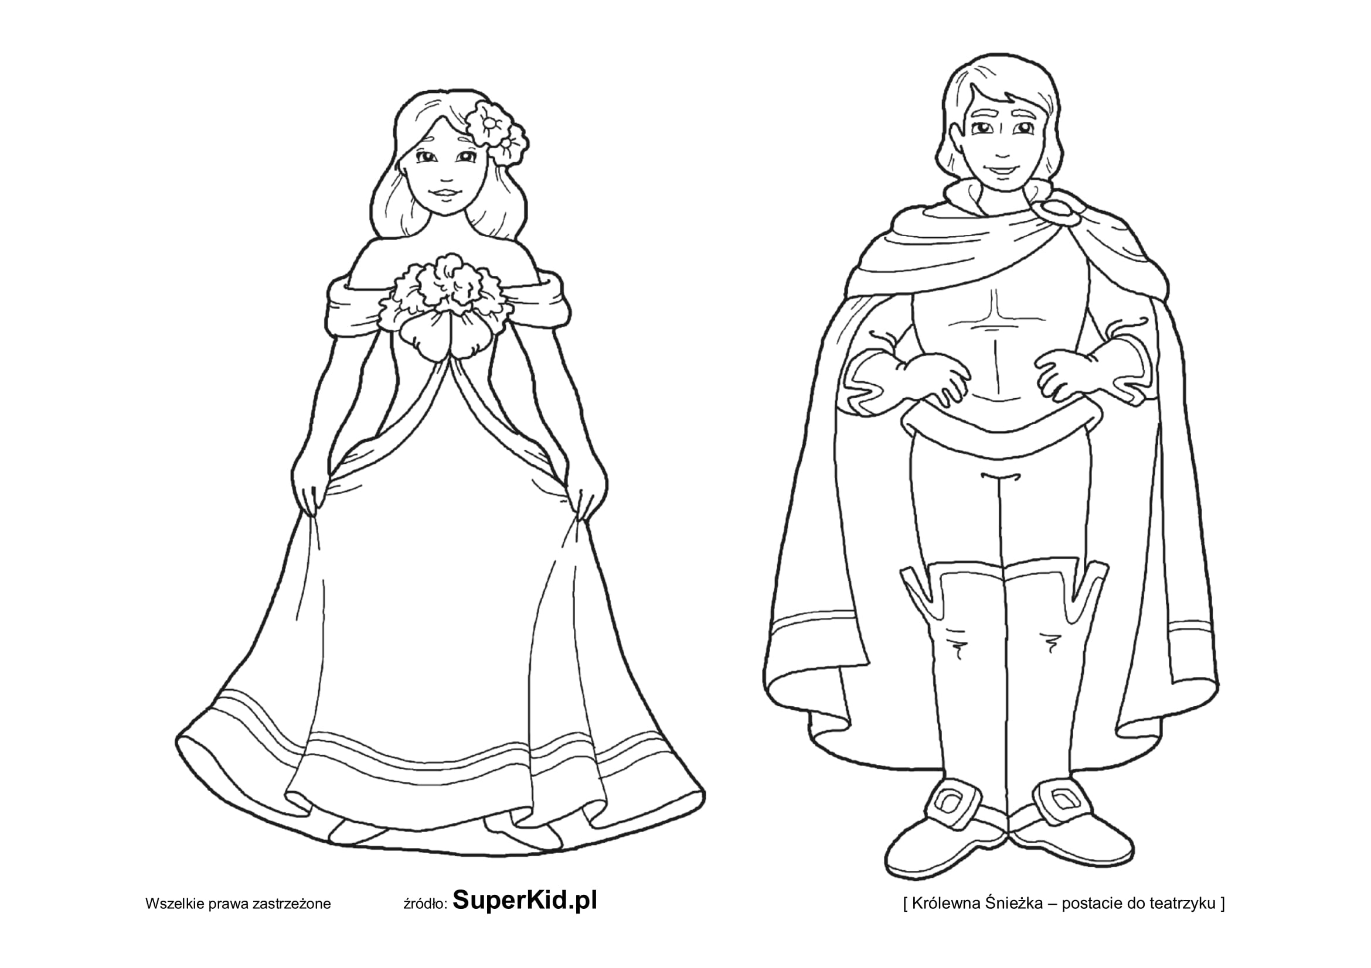
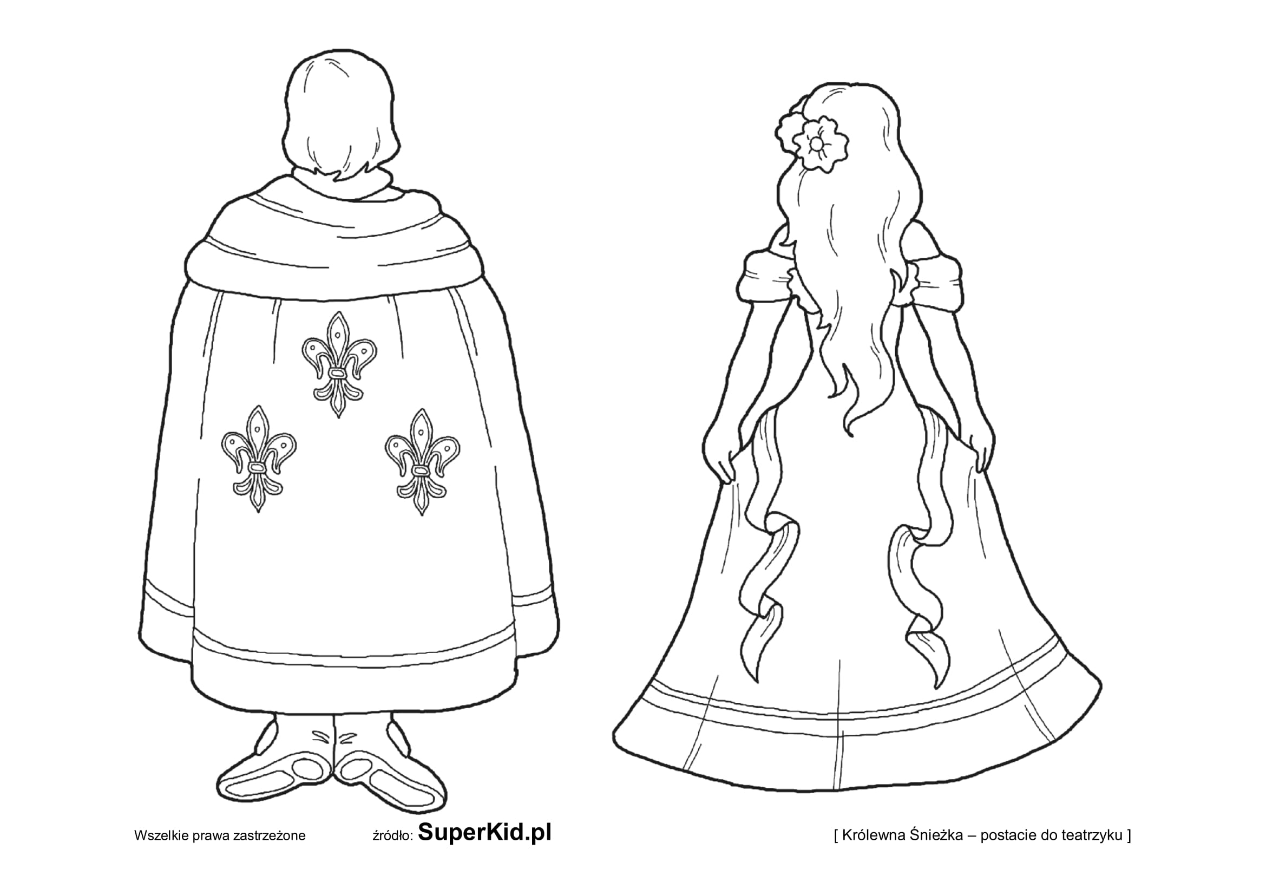
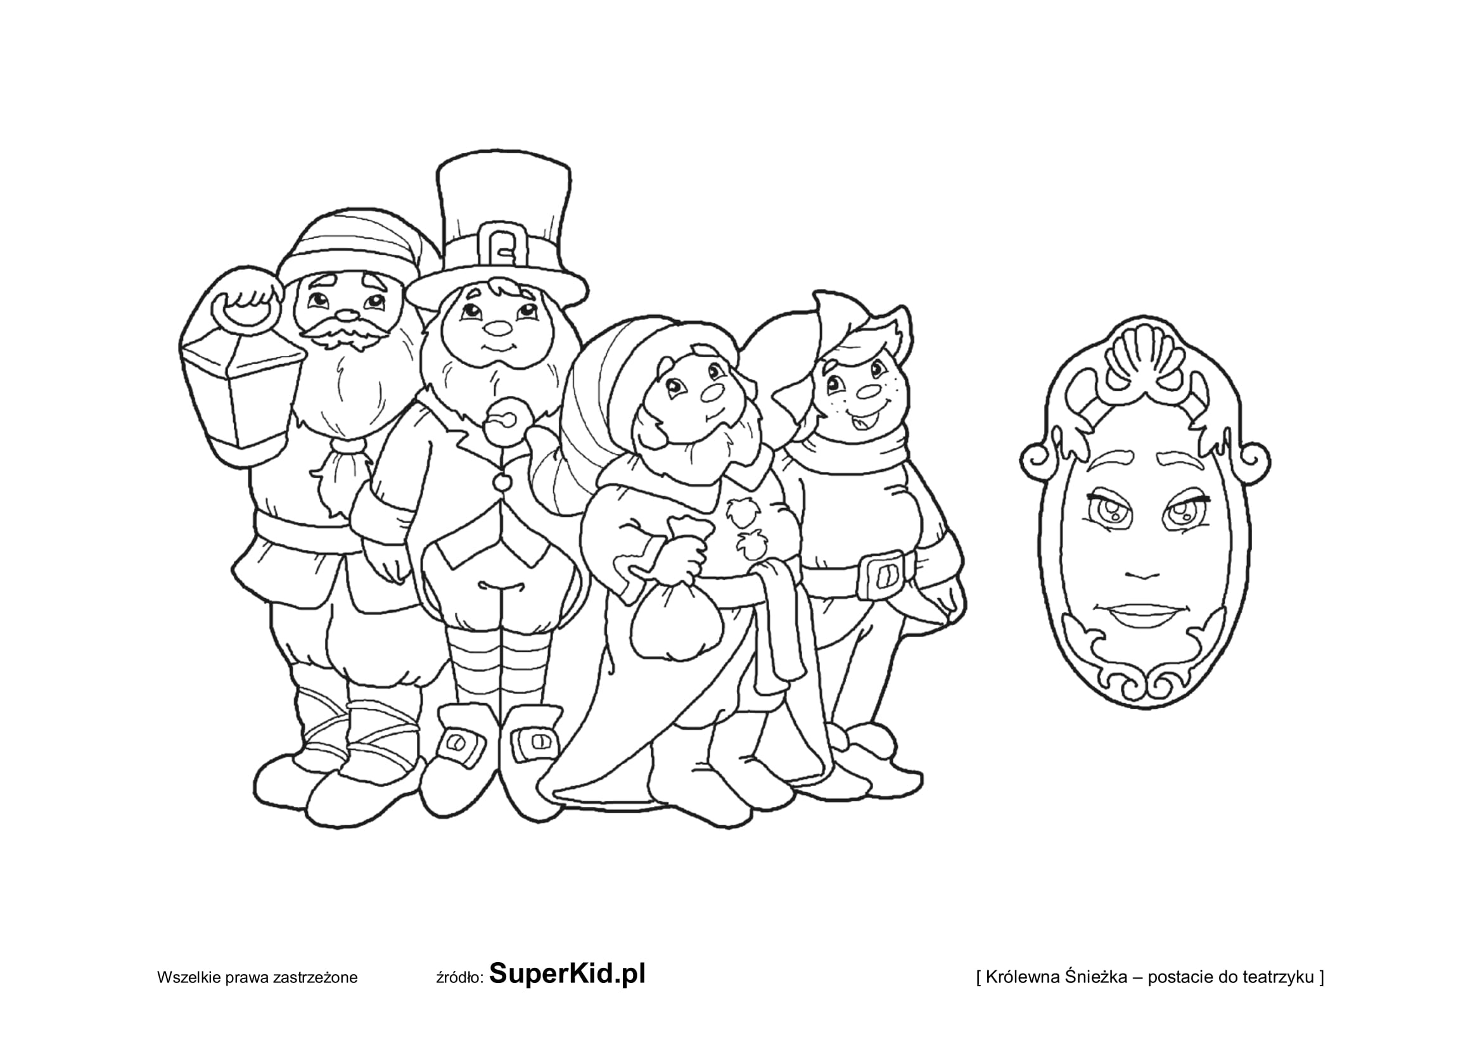
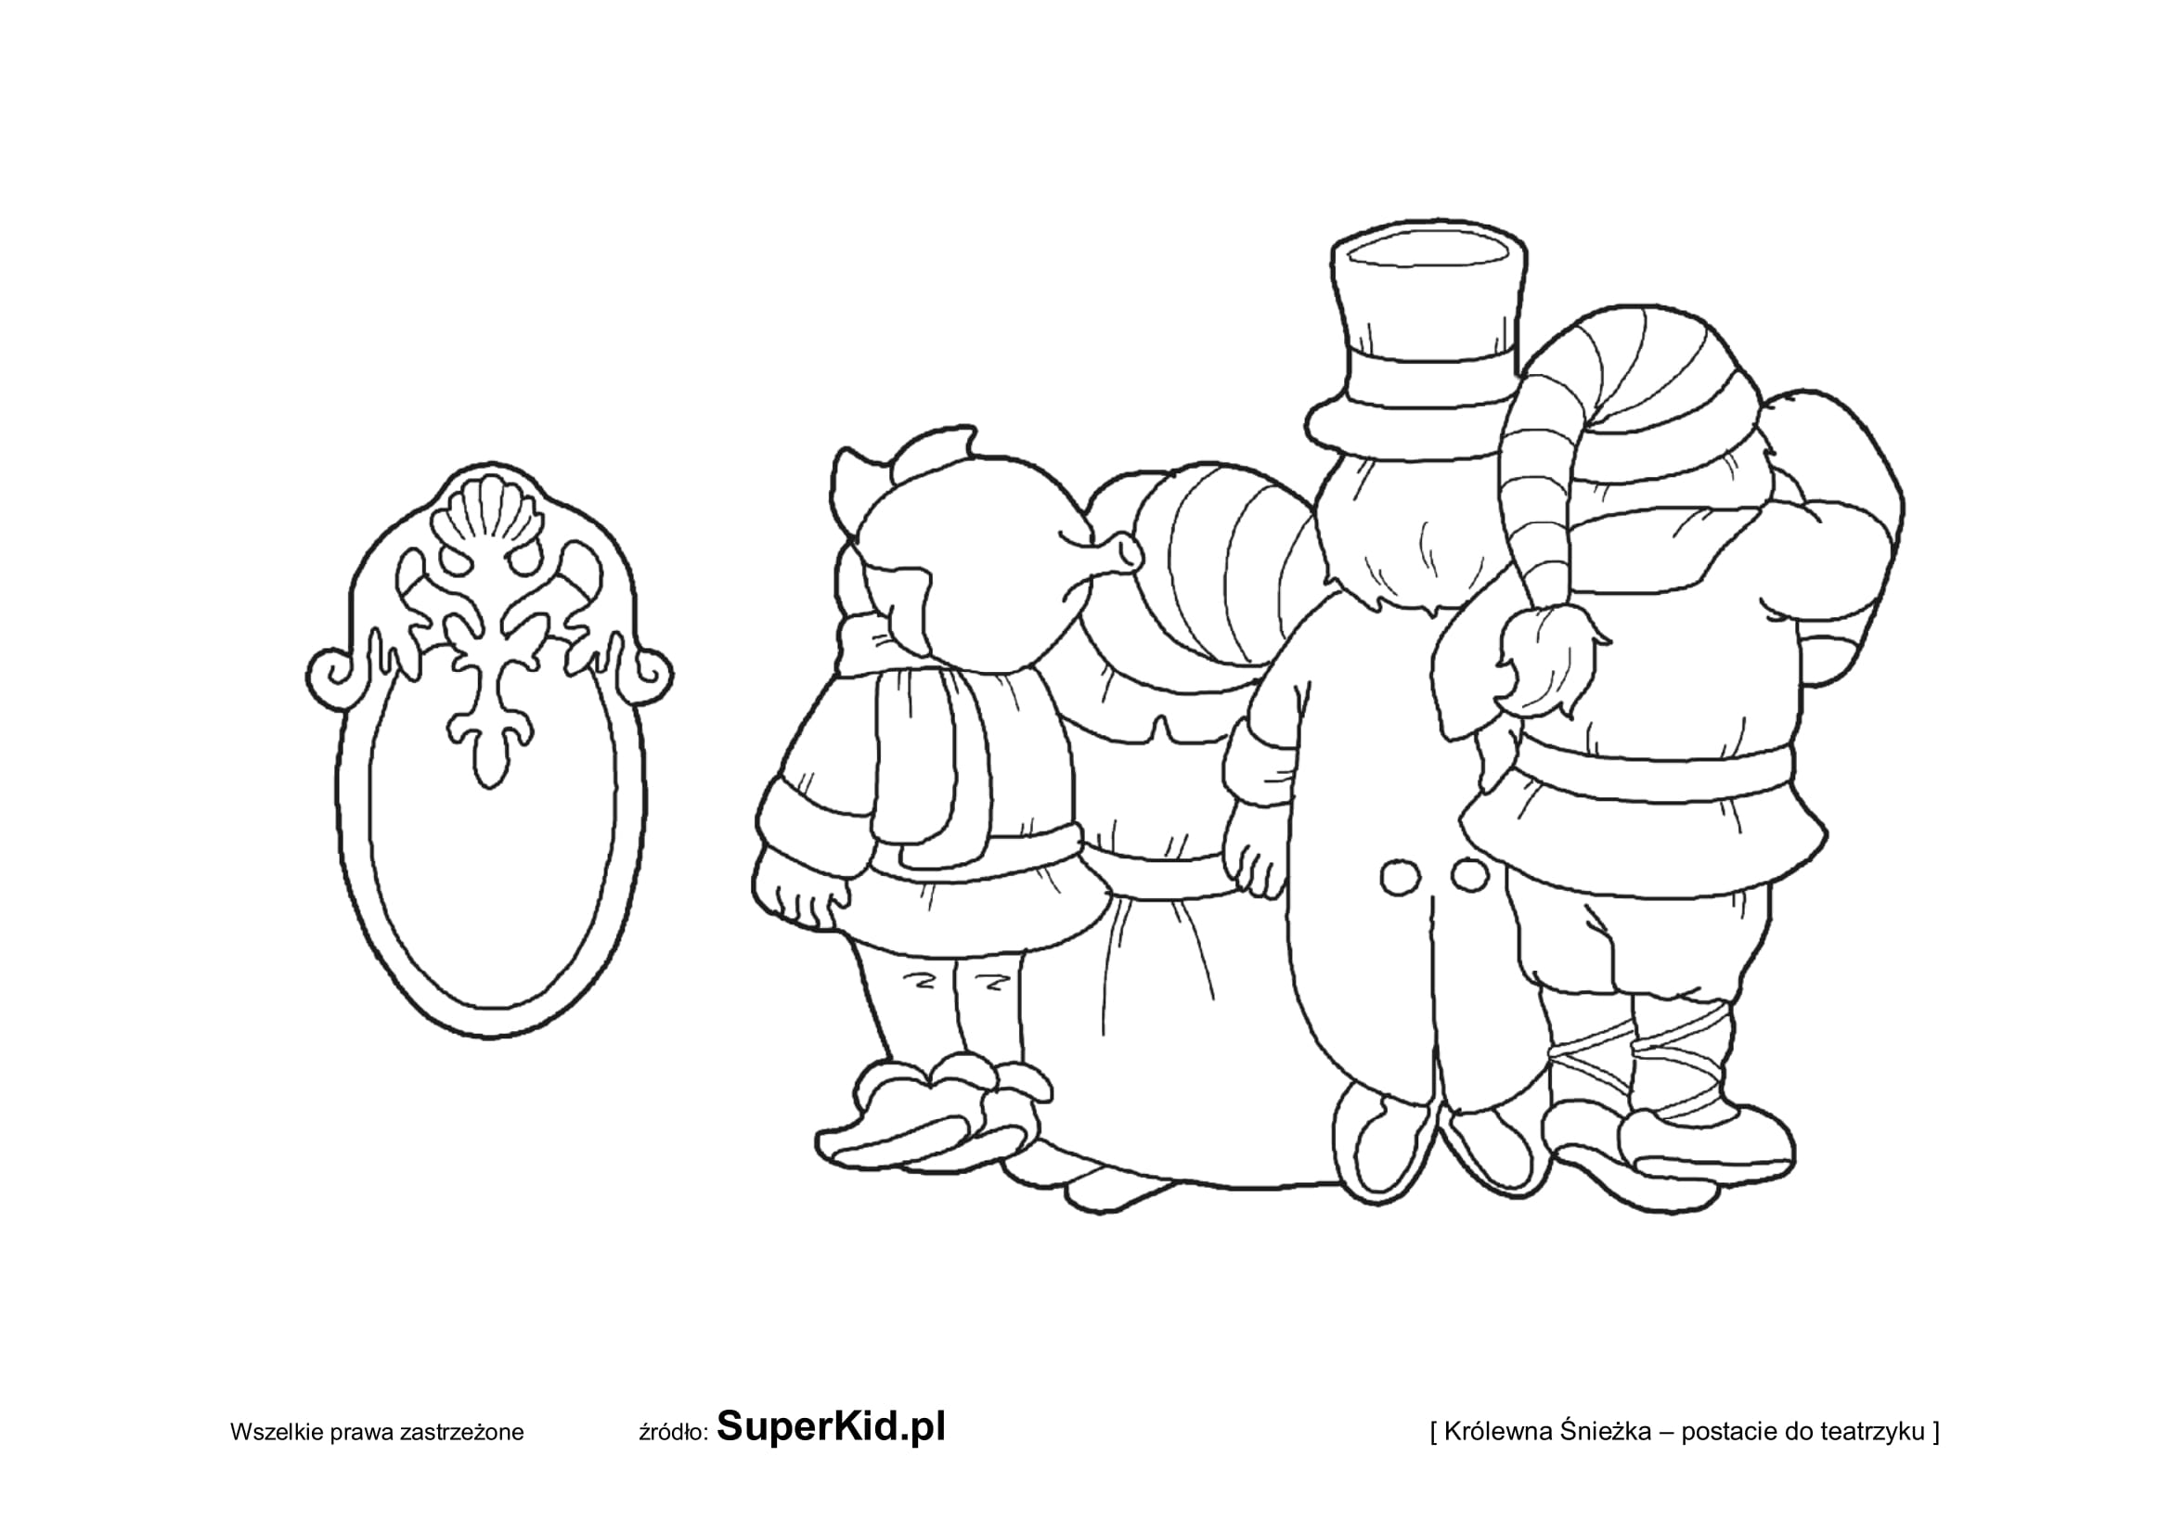
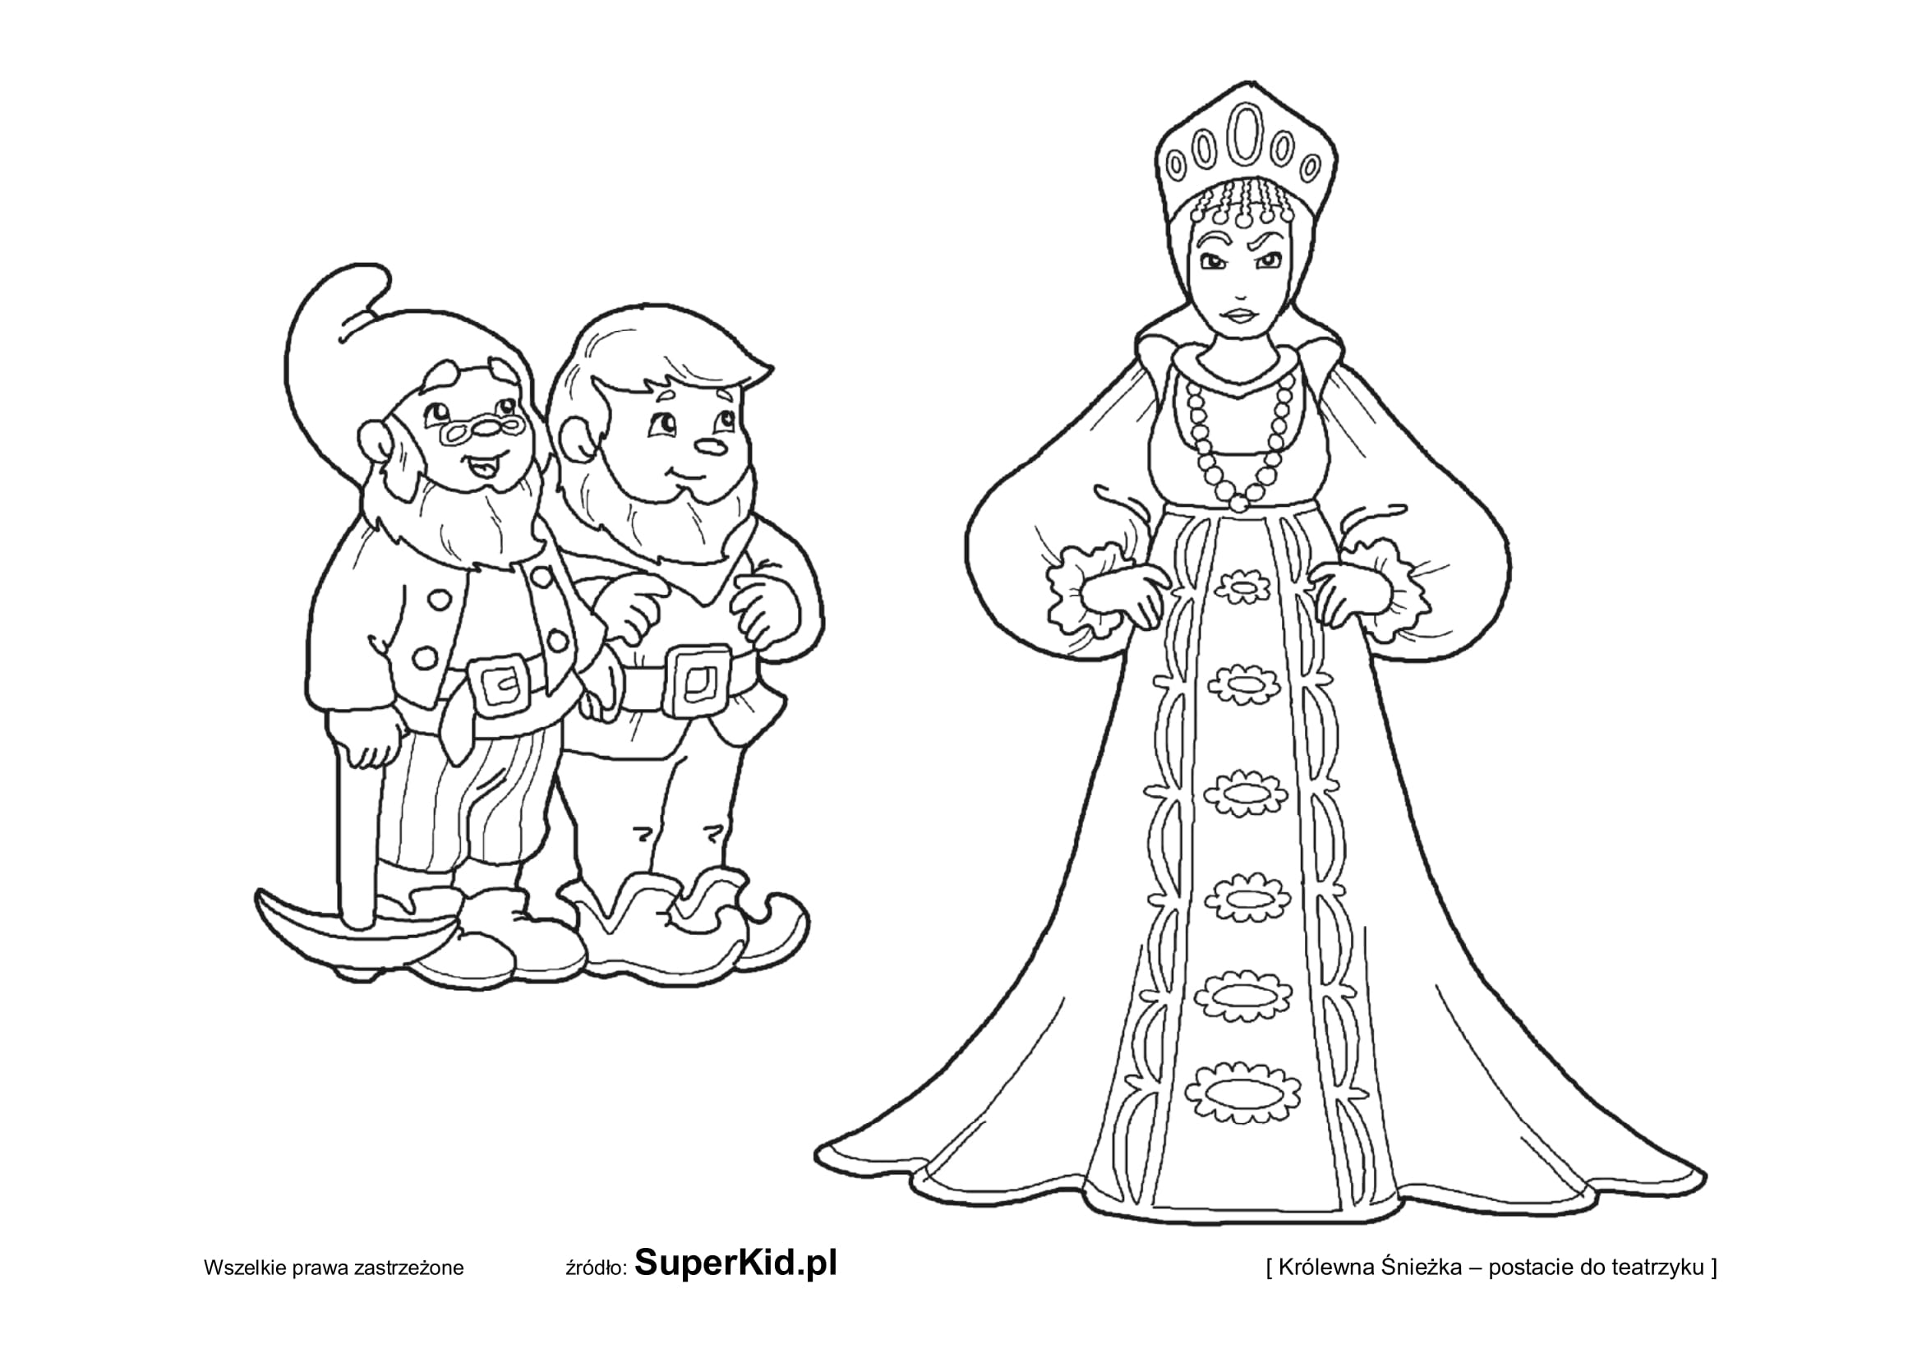
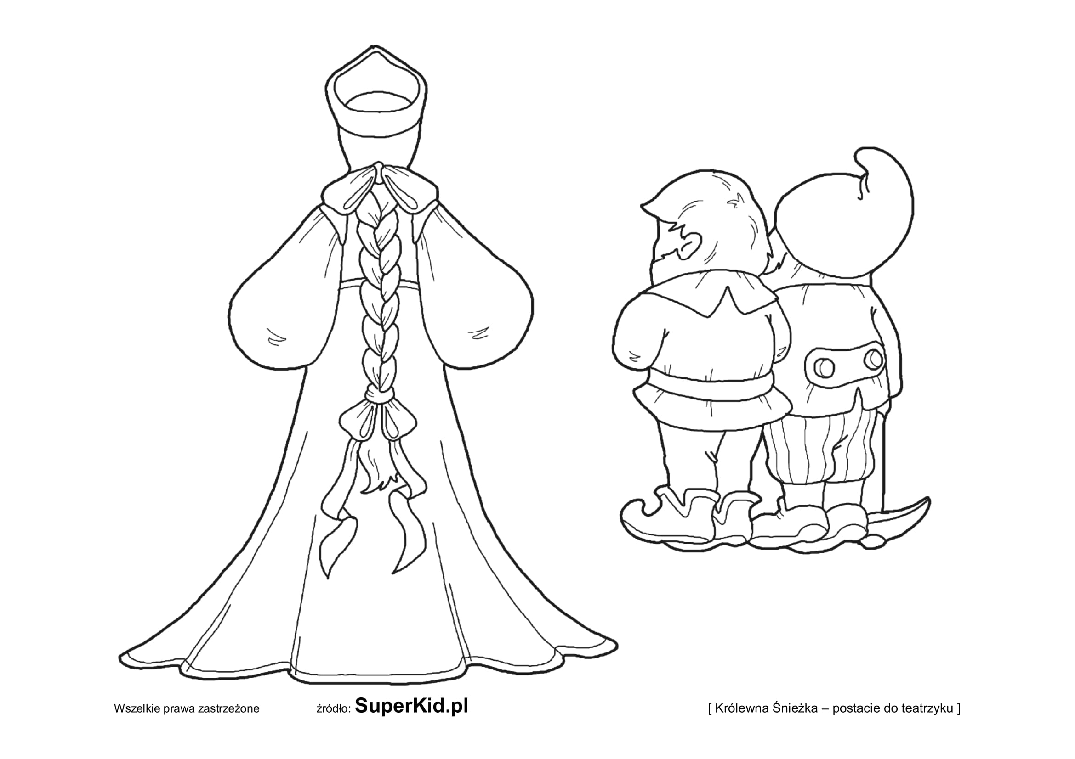
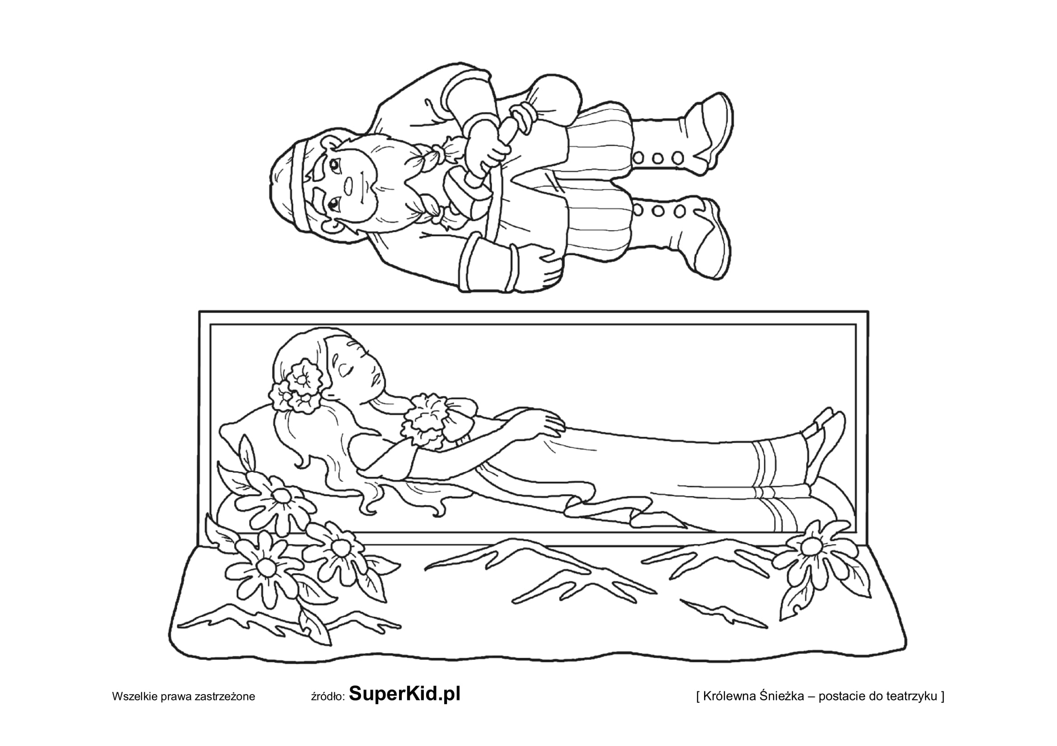
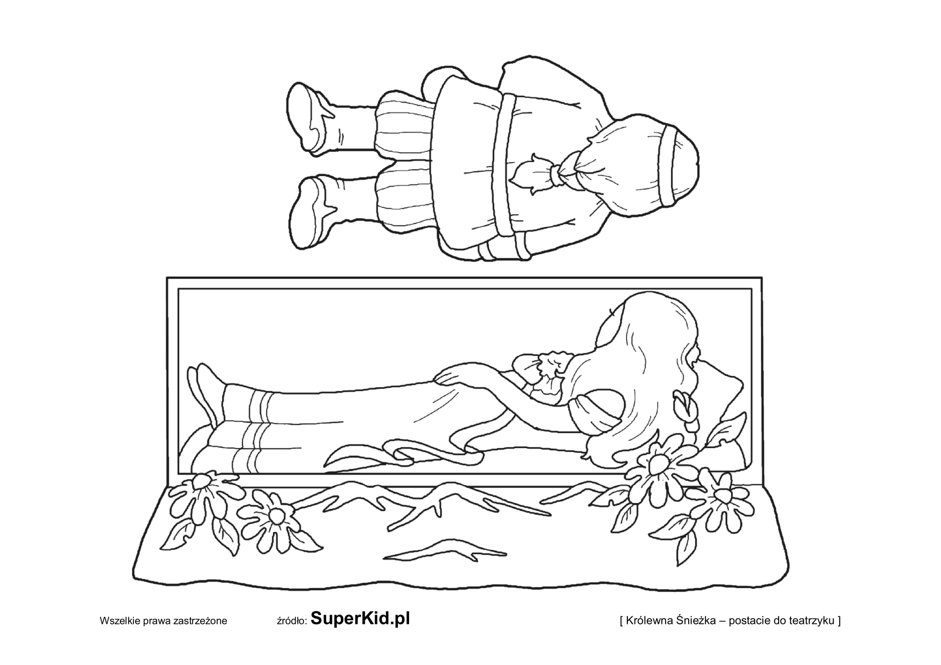
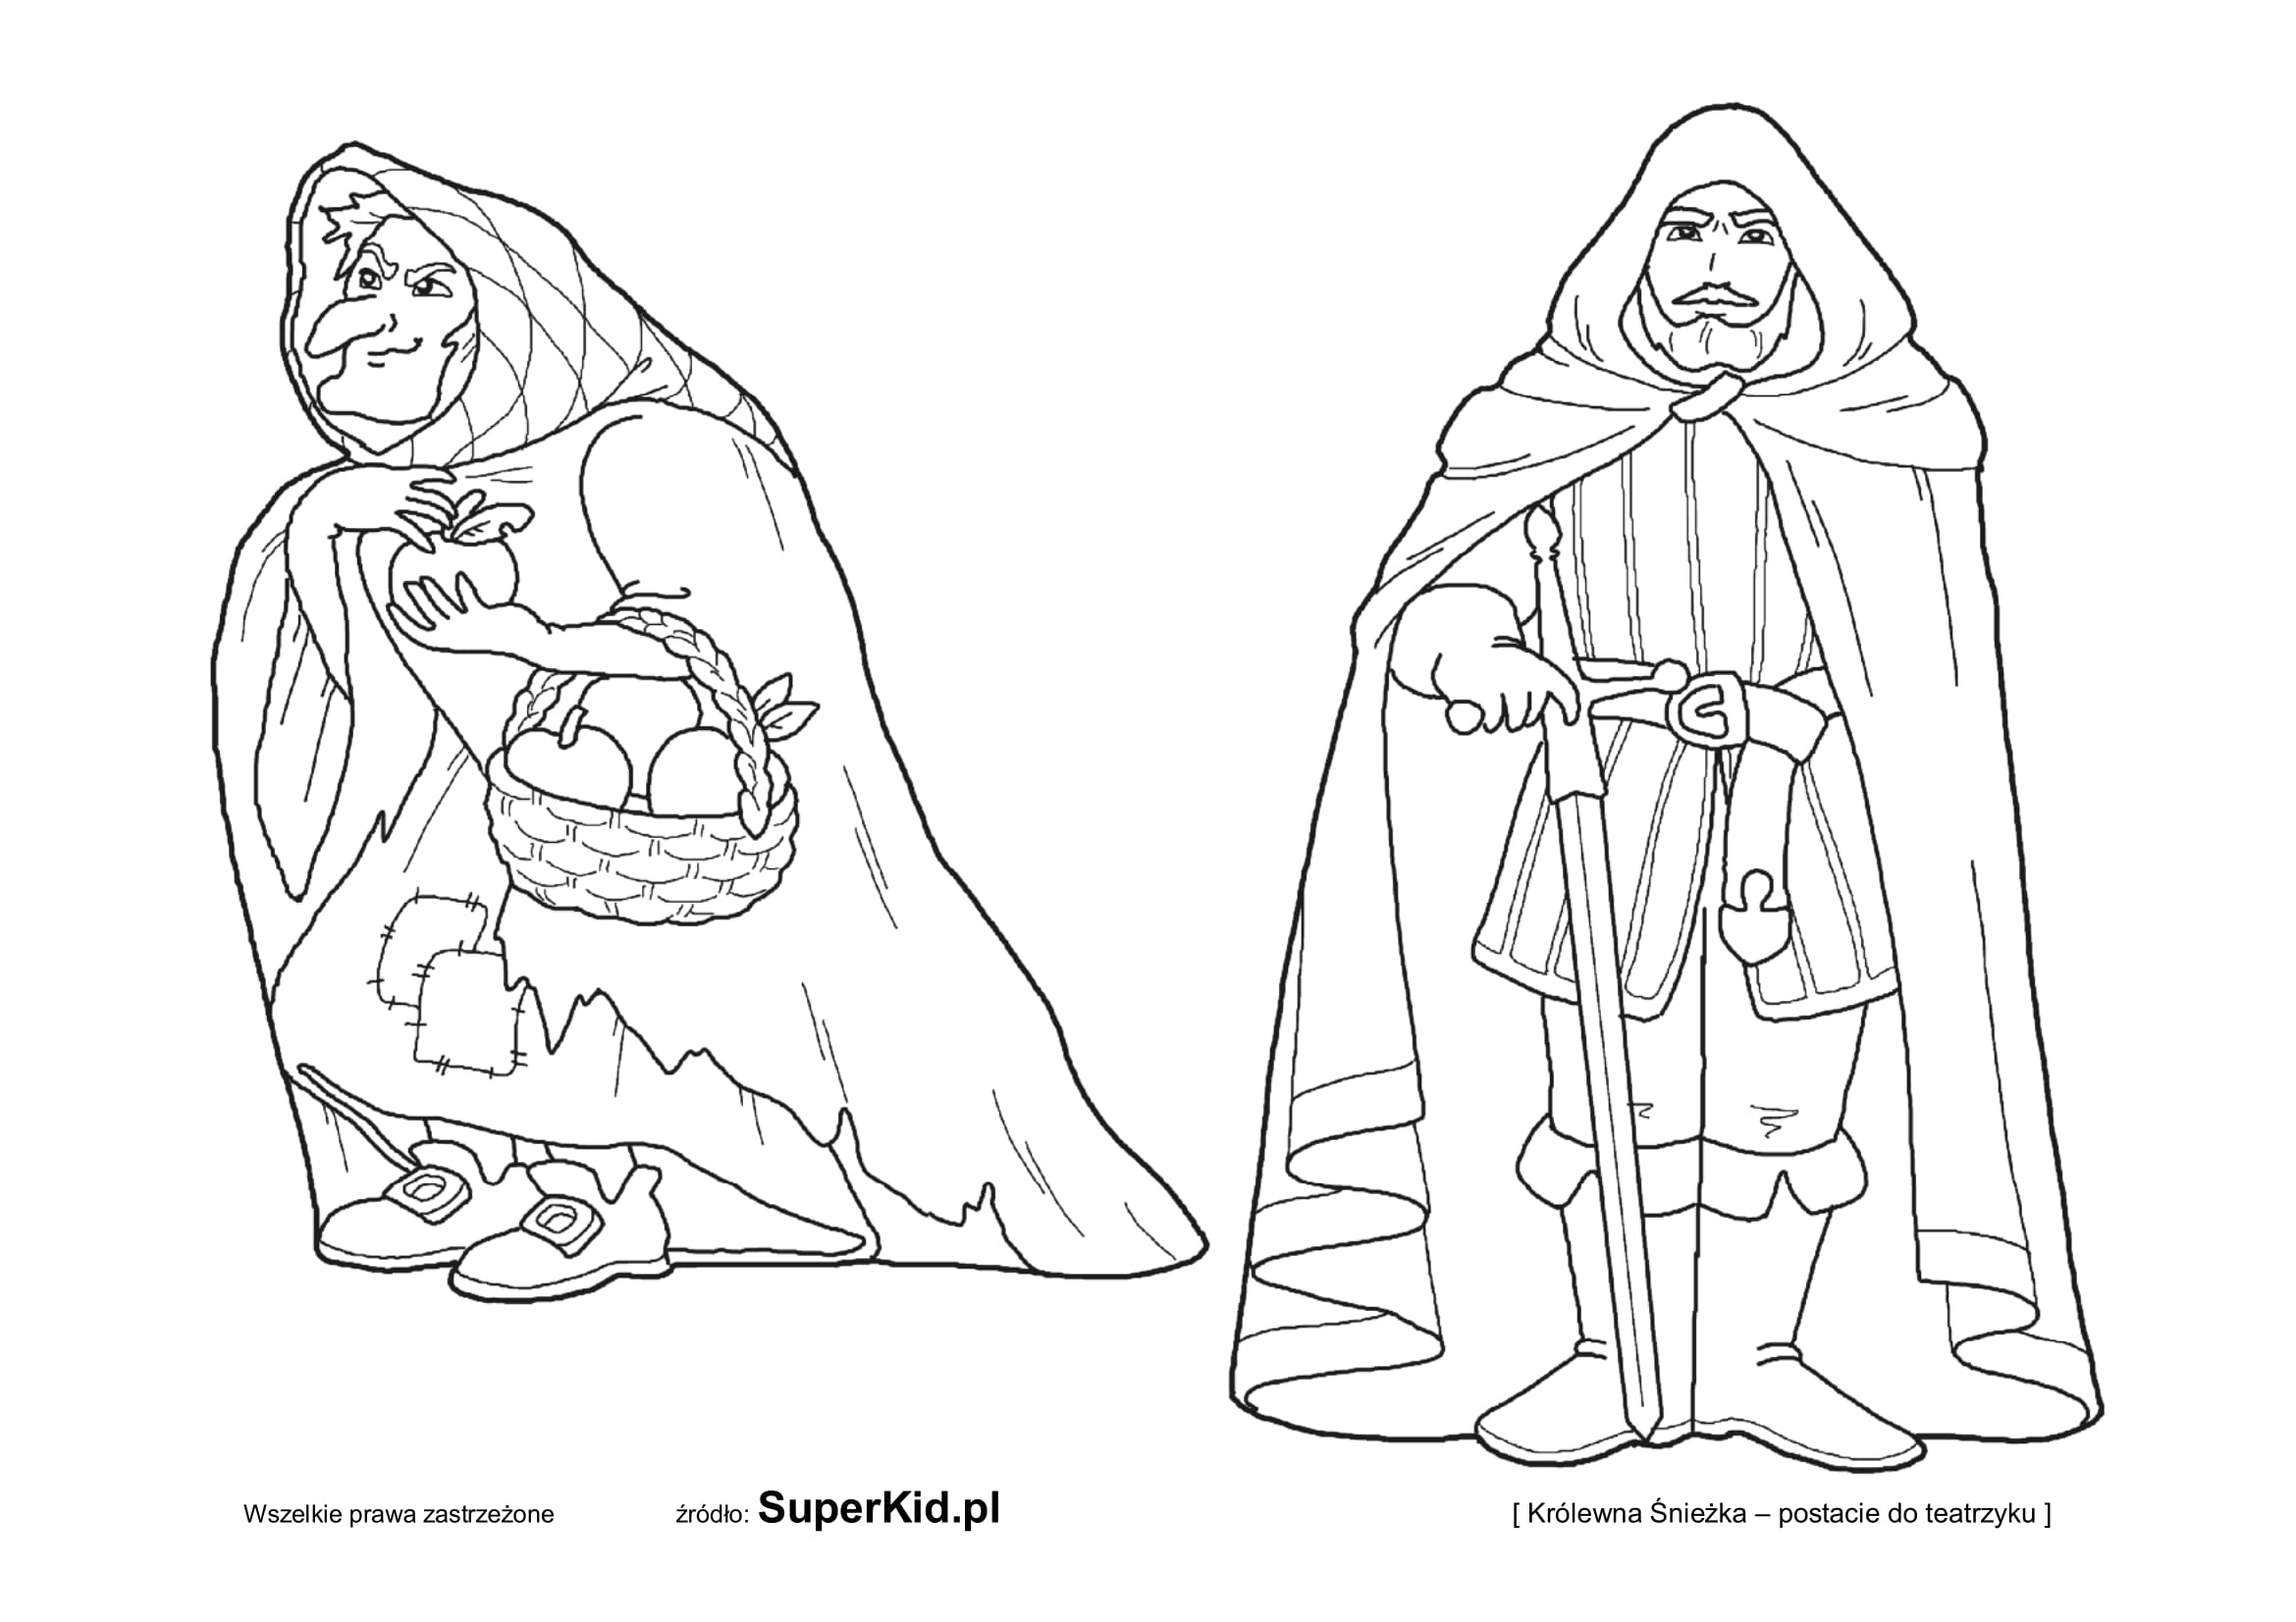
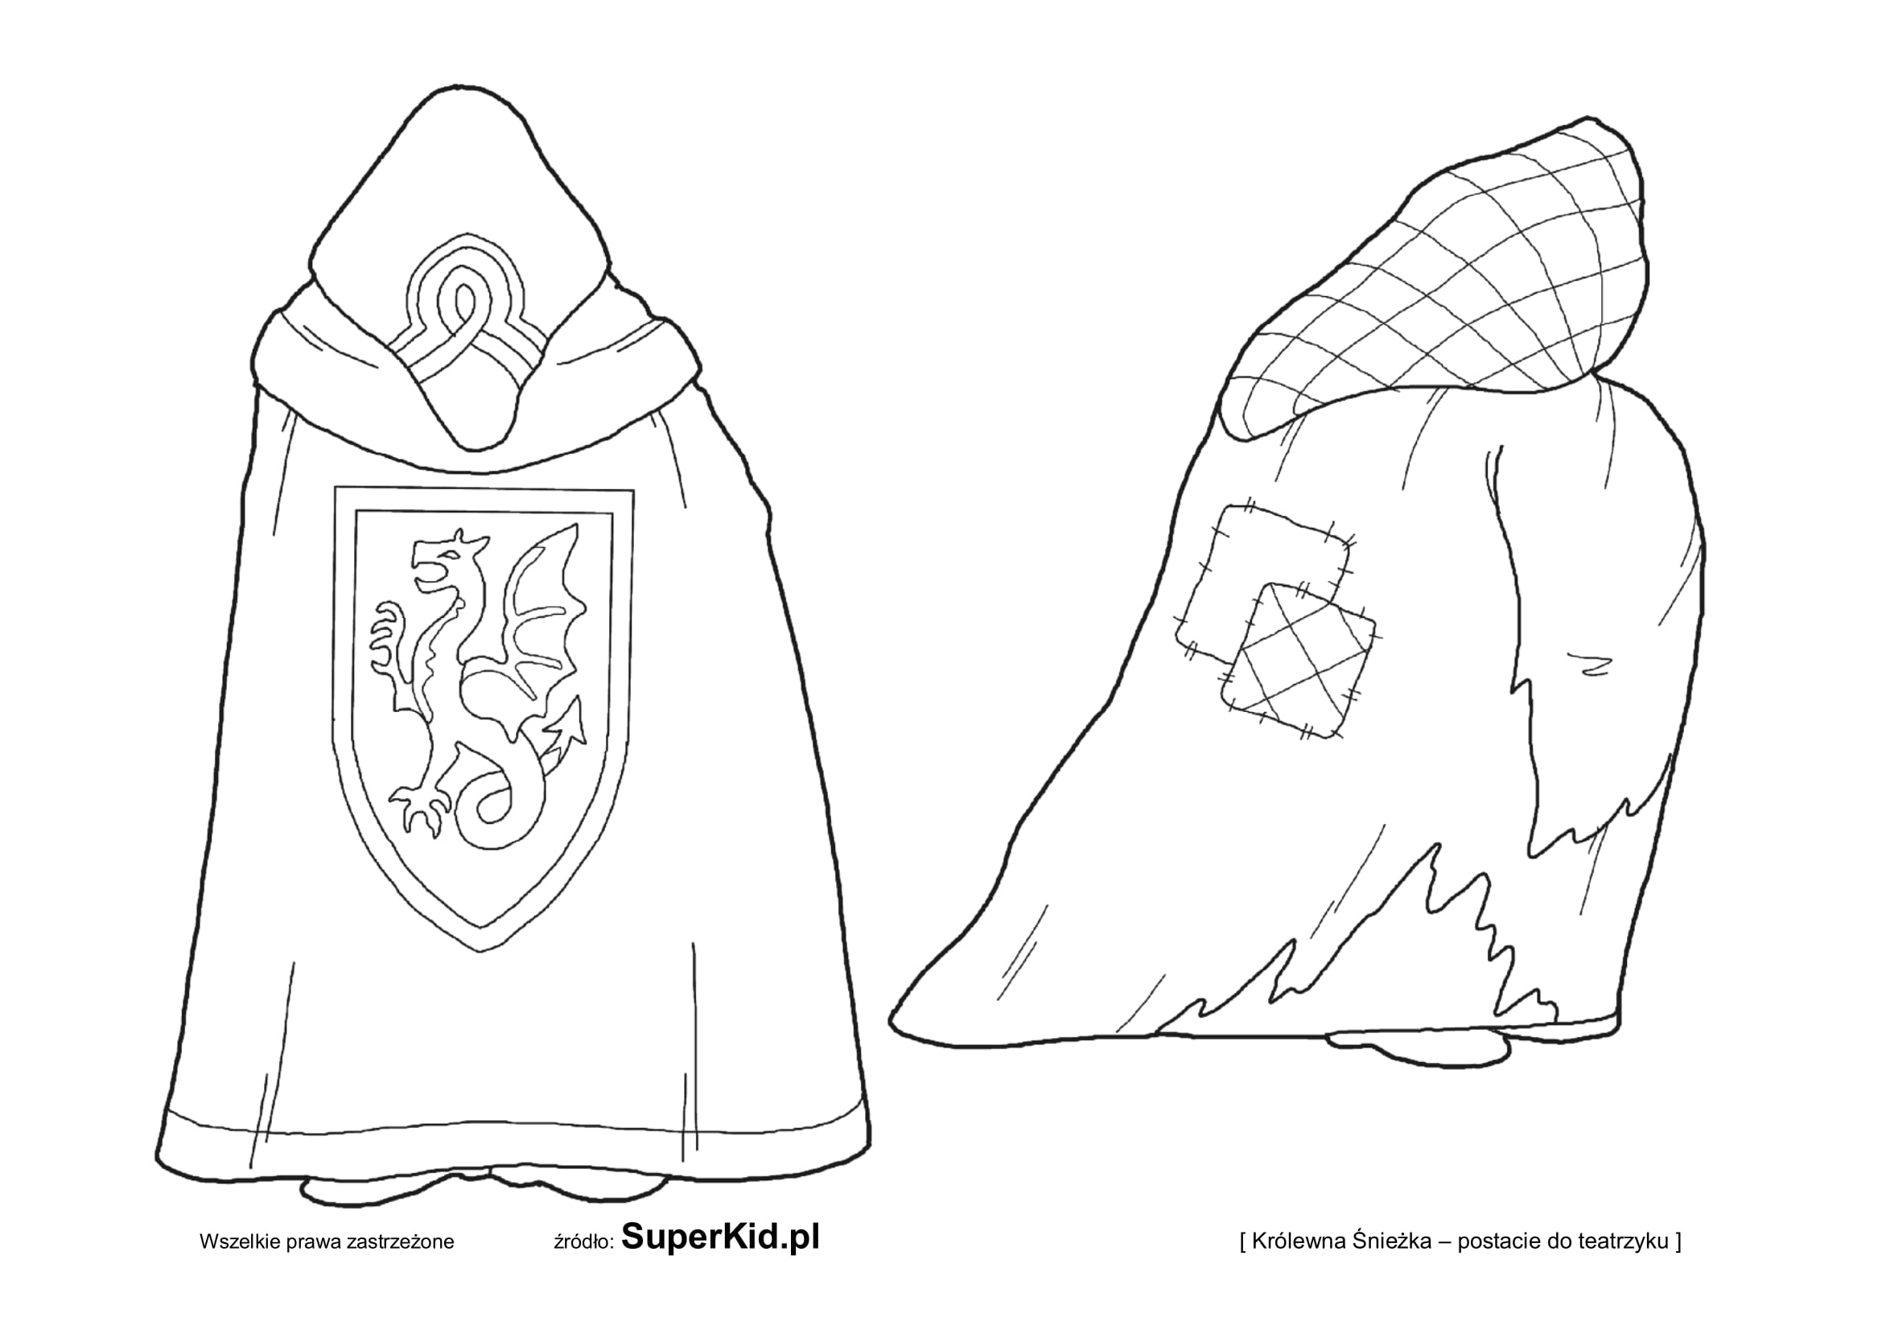
CZERWONY KAPTUREK

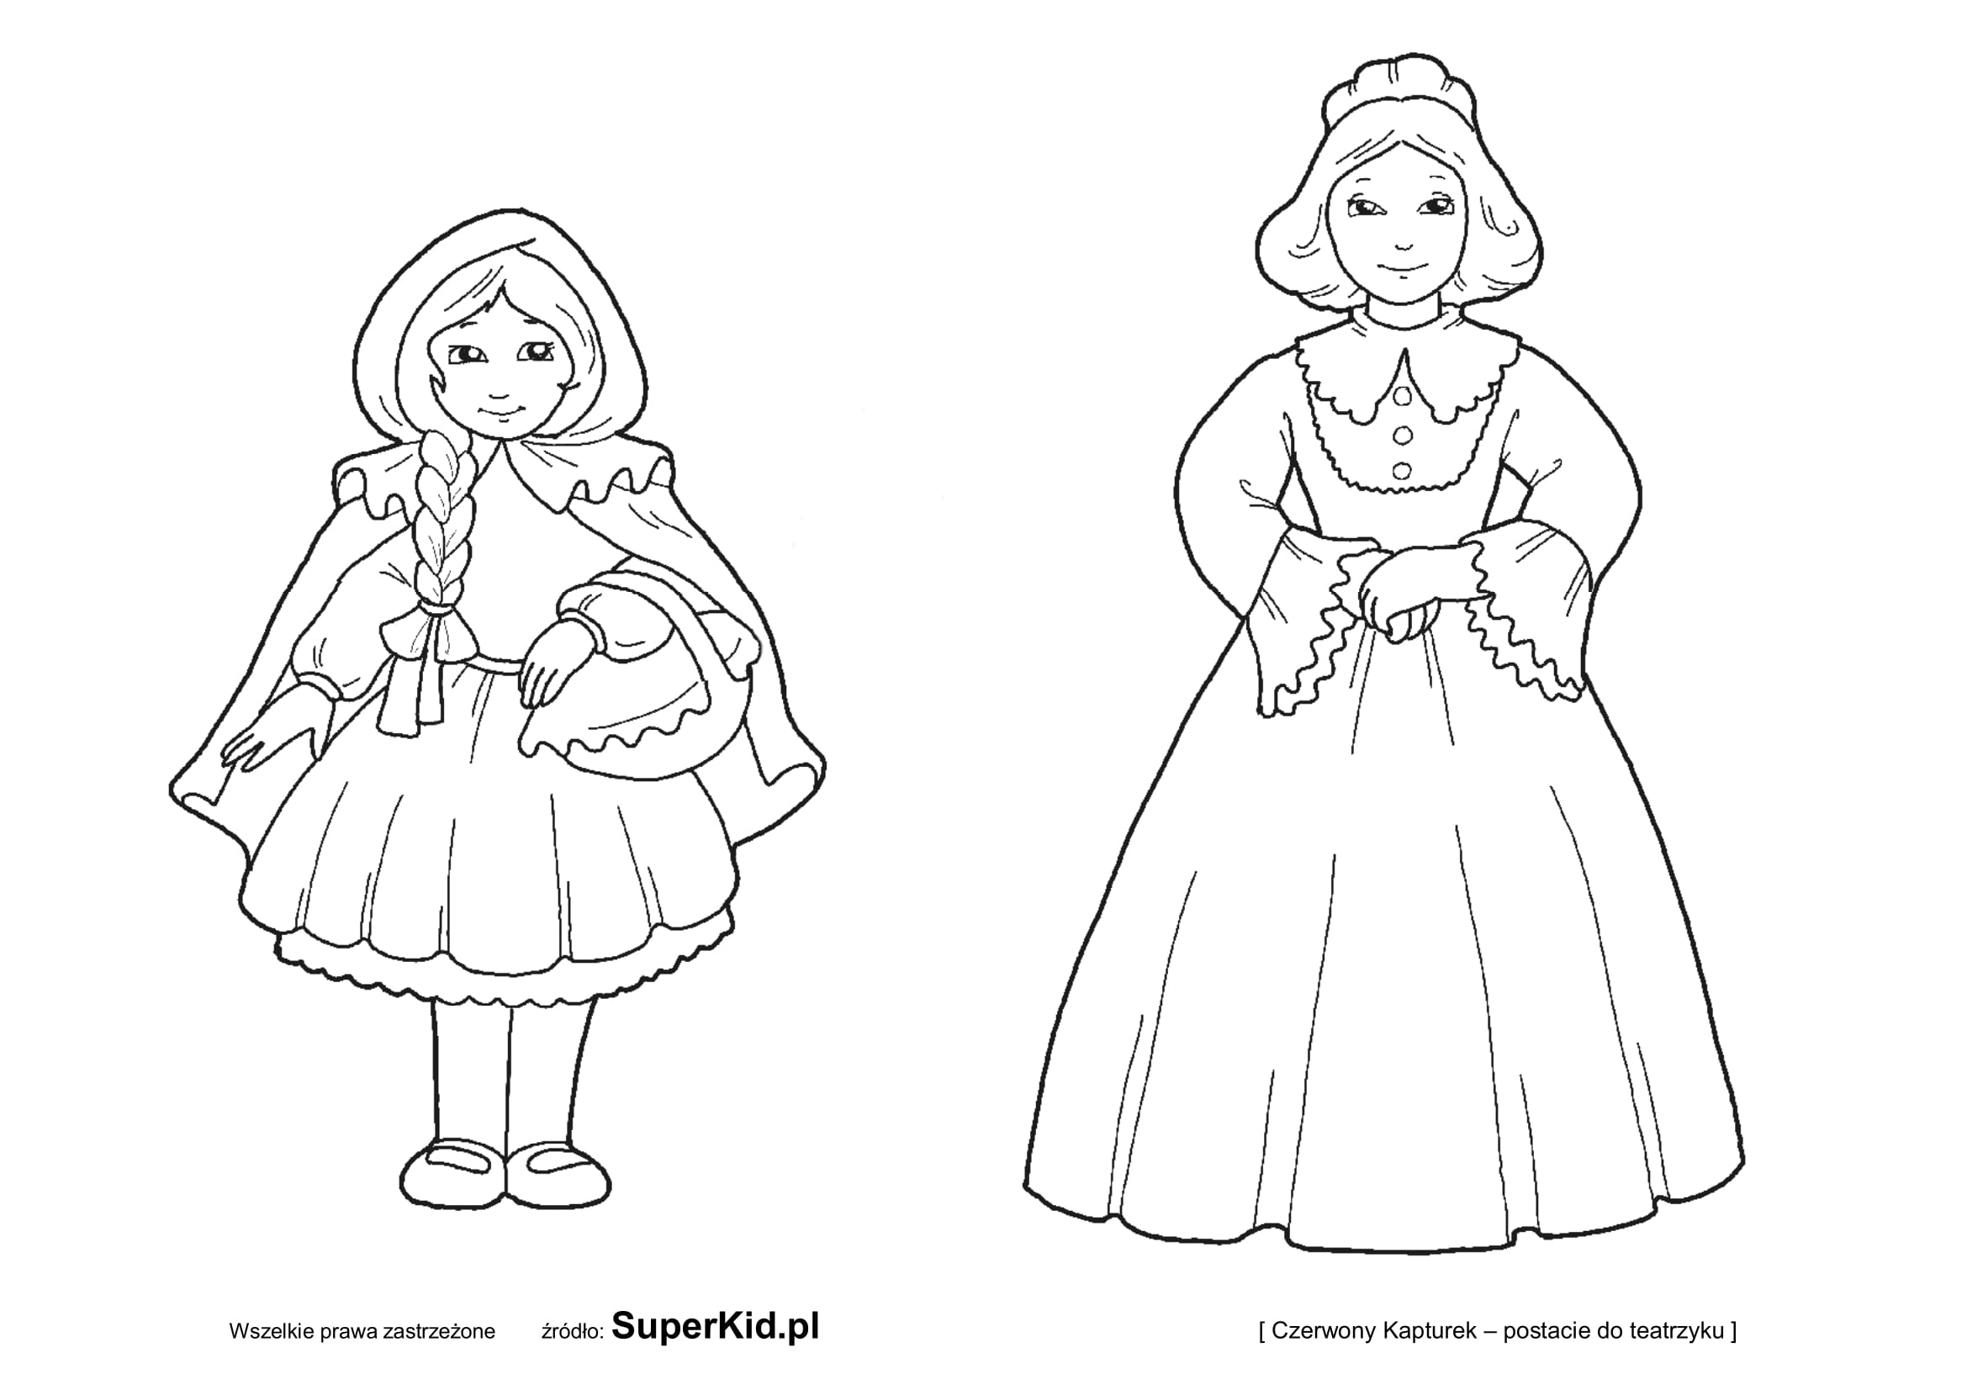
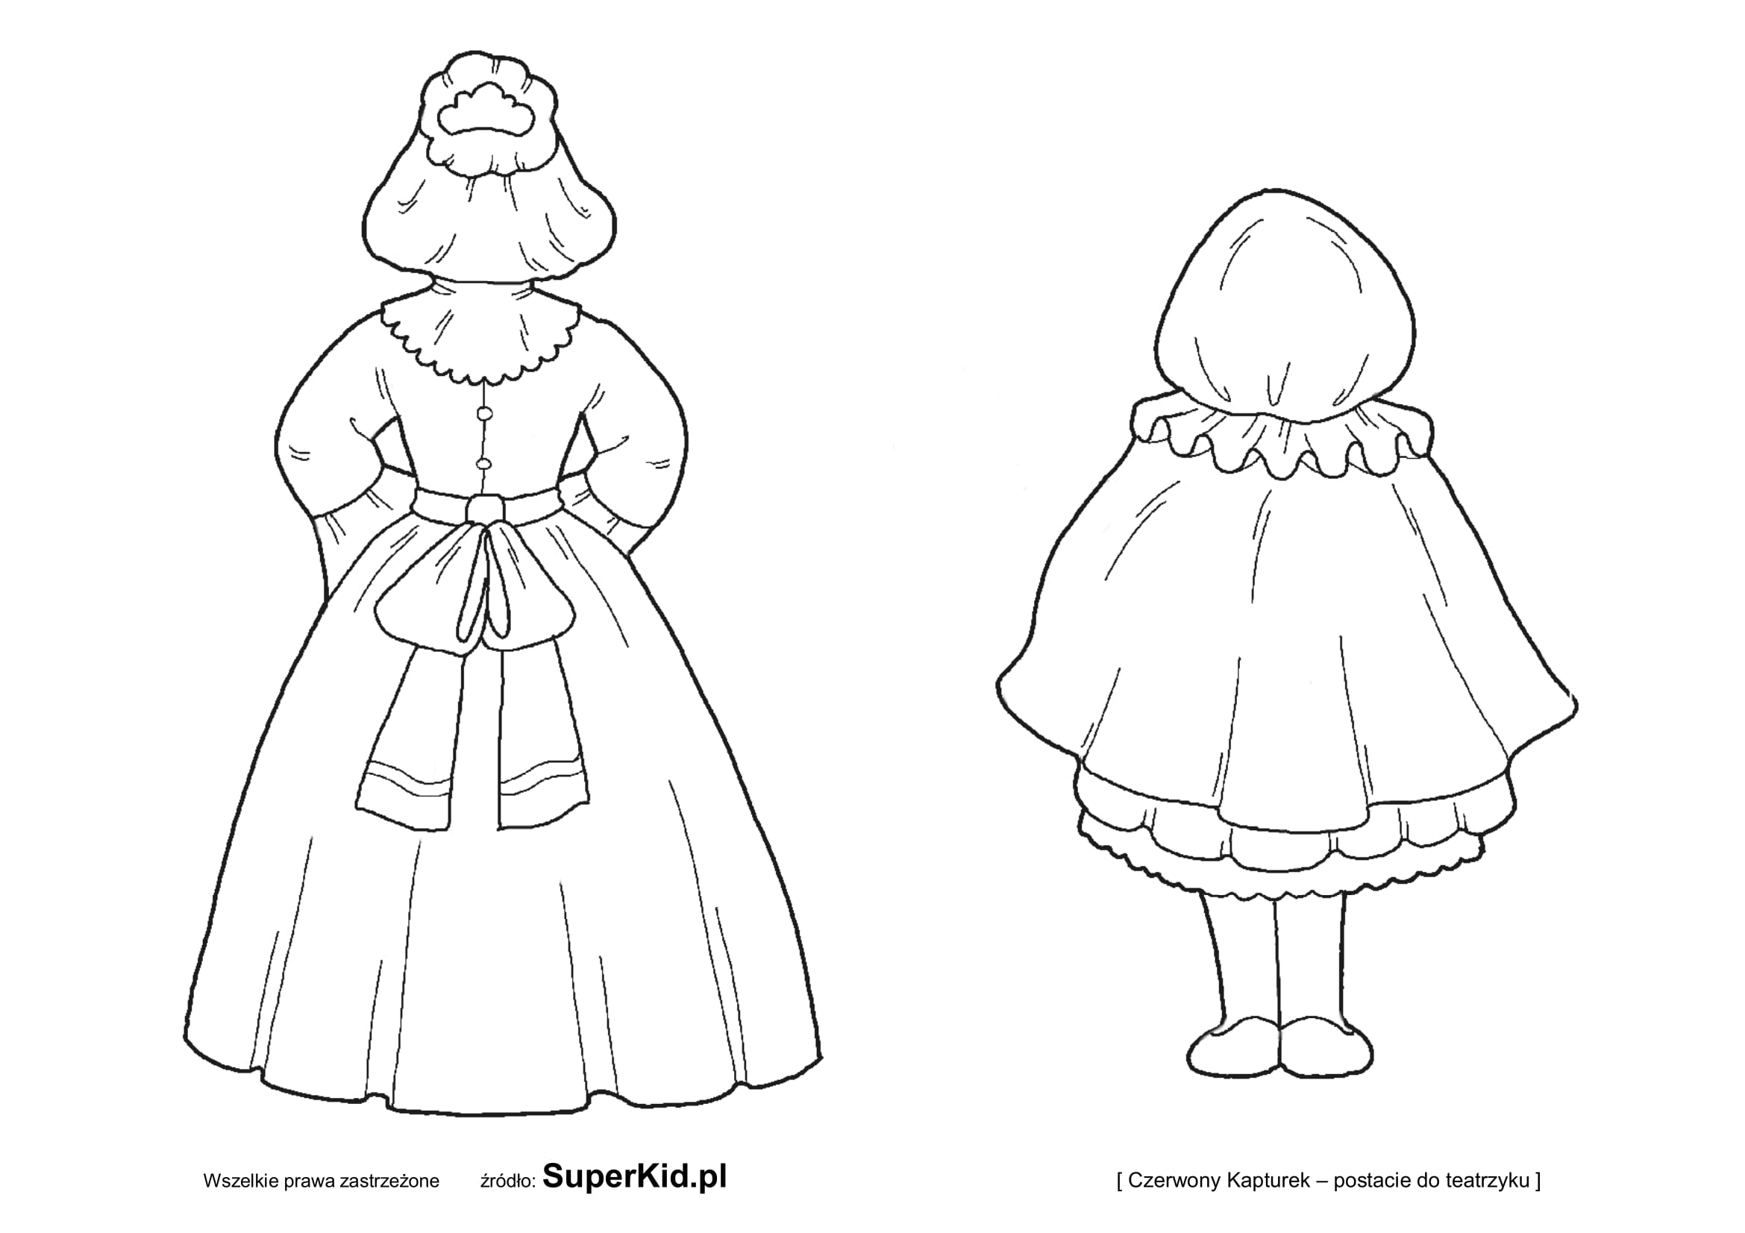
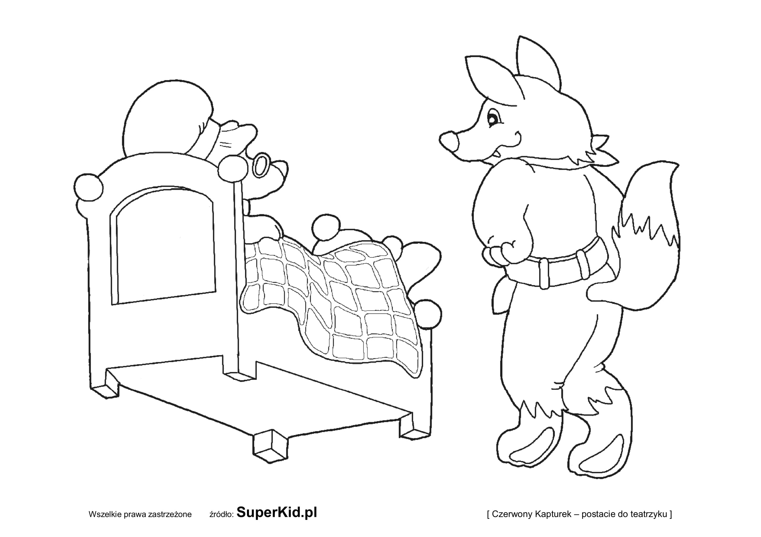
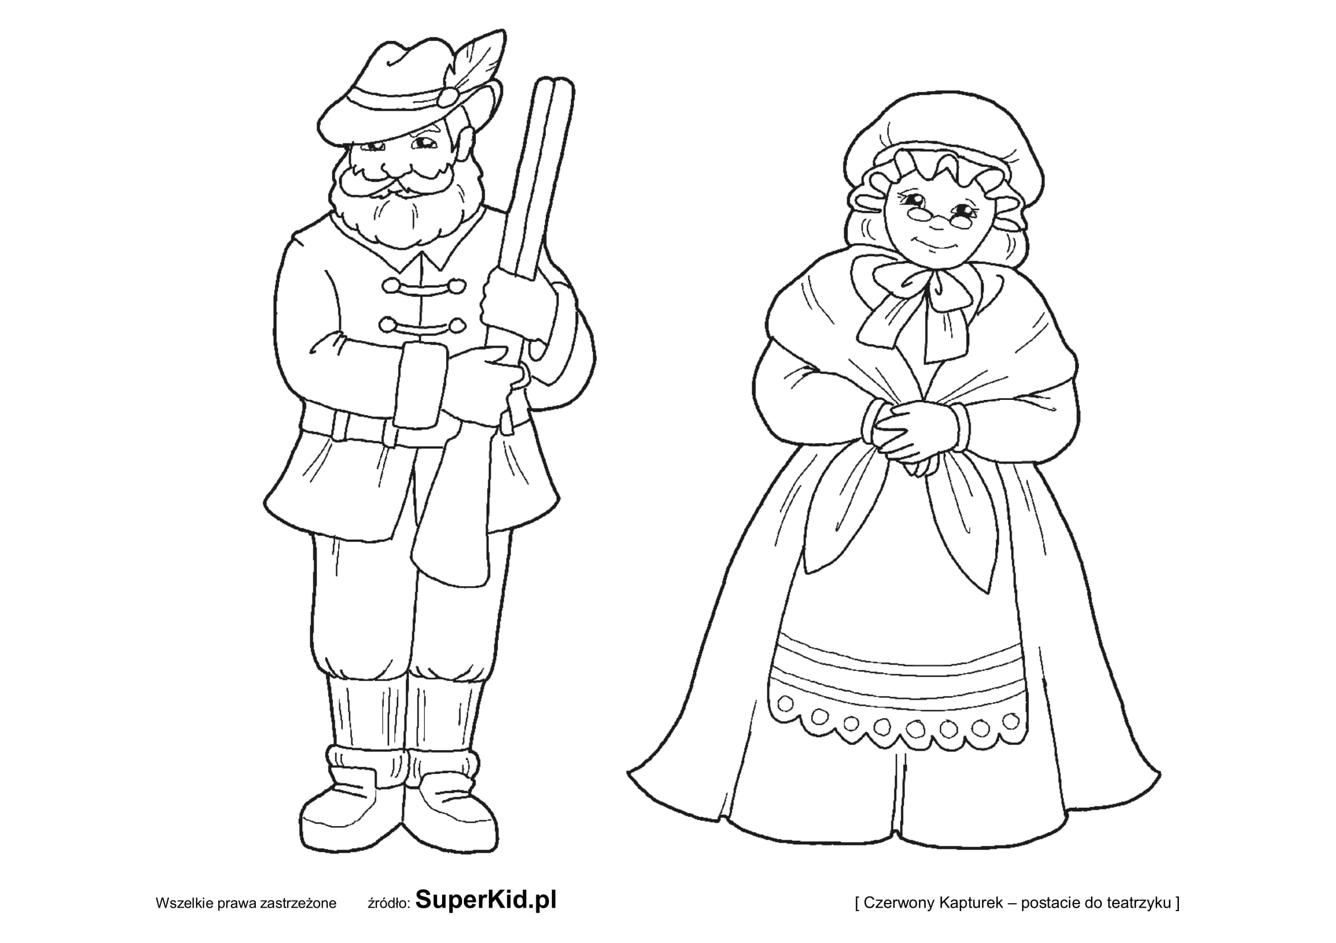
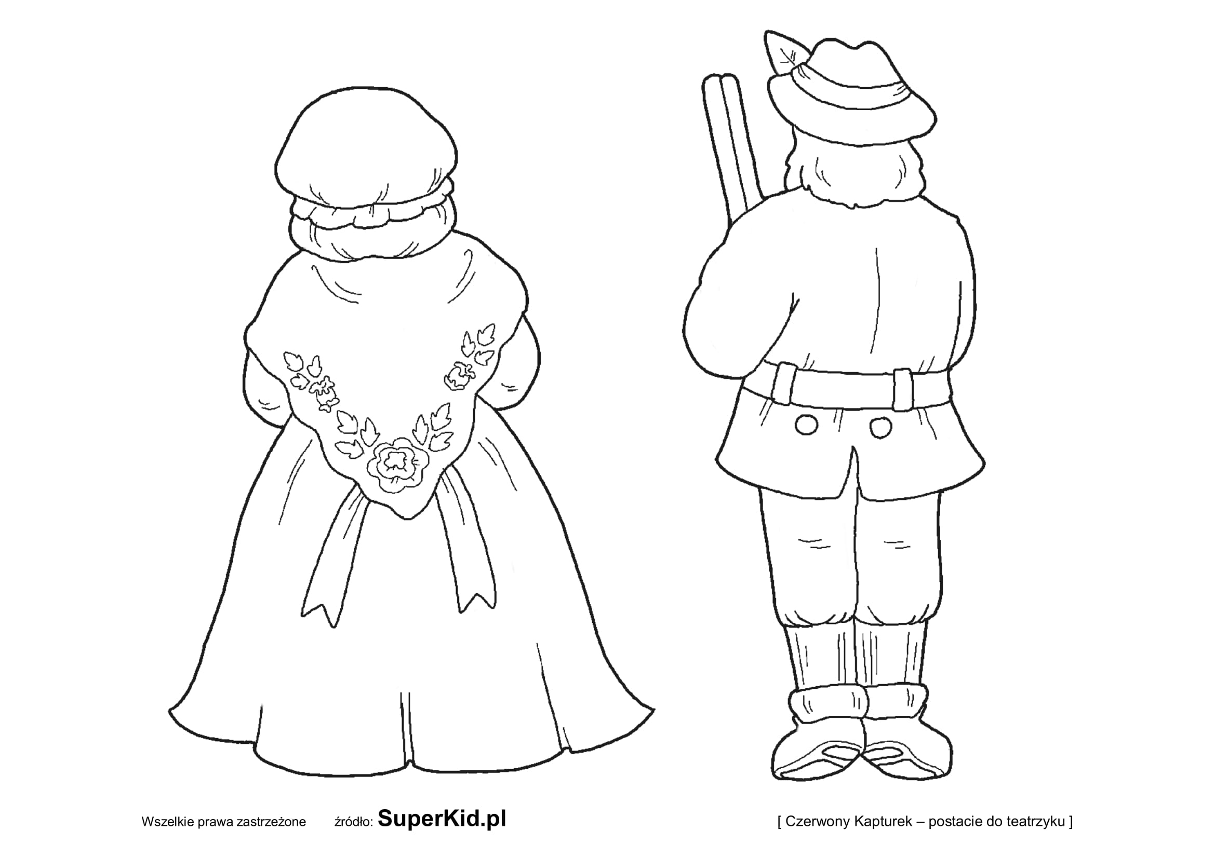

JAŚ I MAŁGOSIA

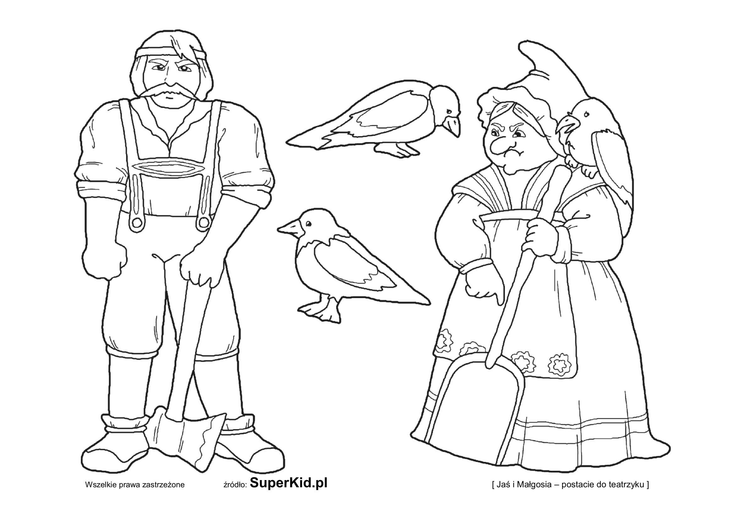
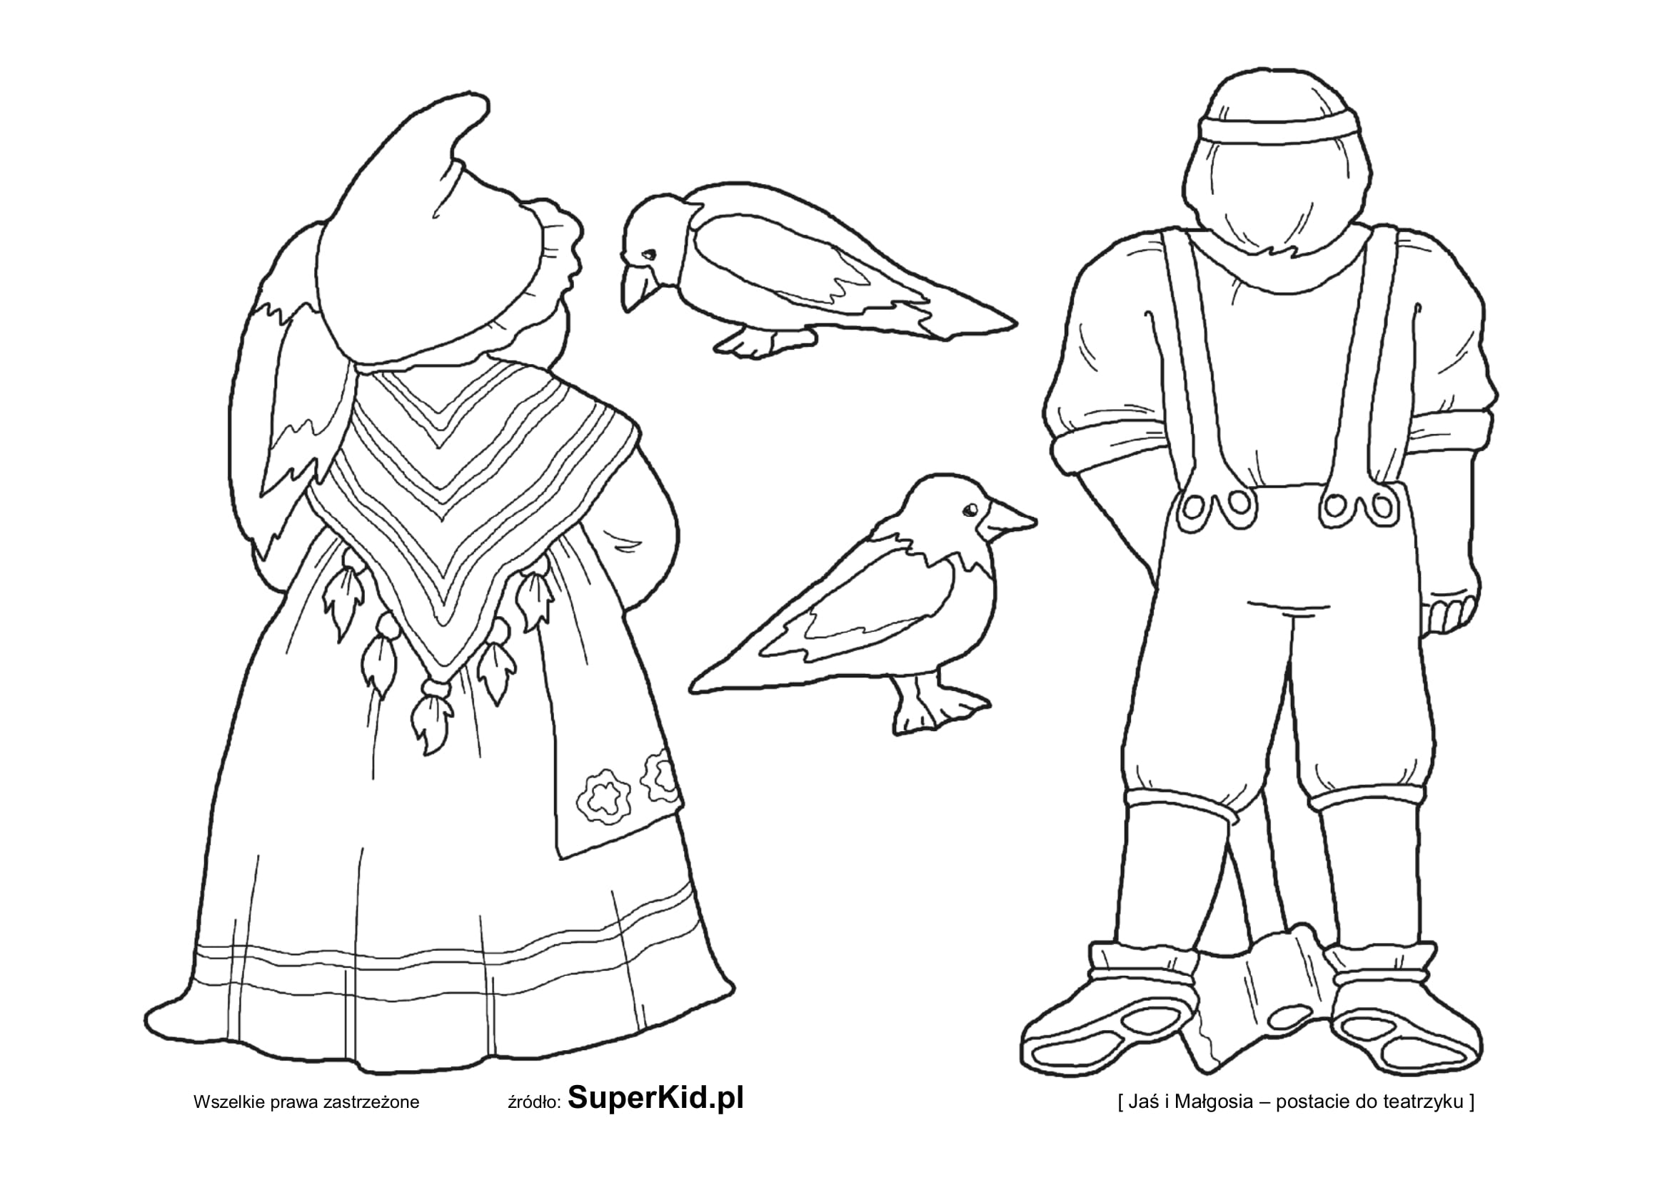
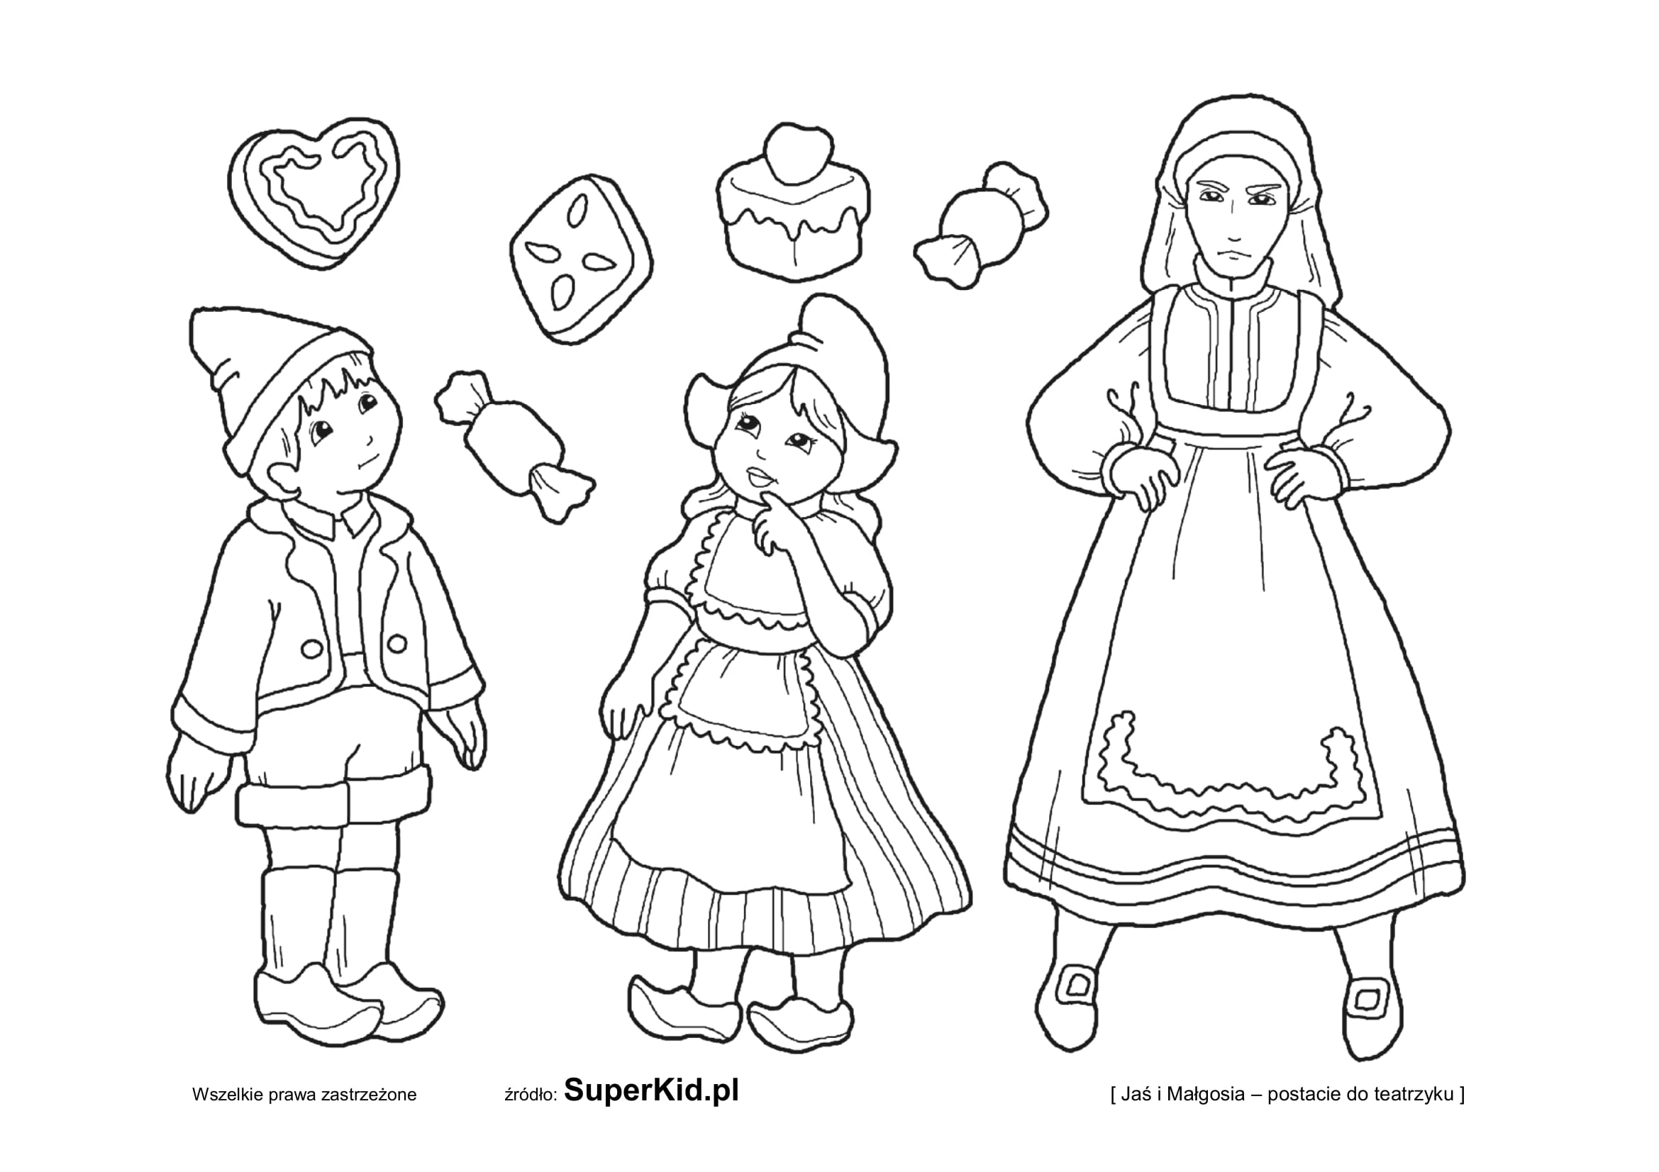
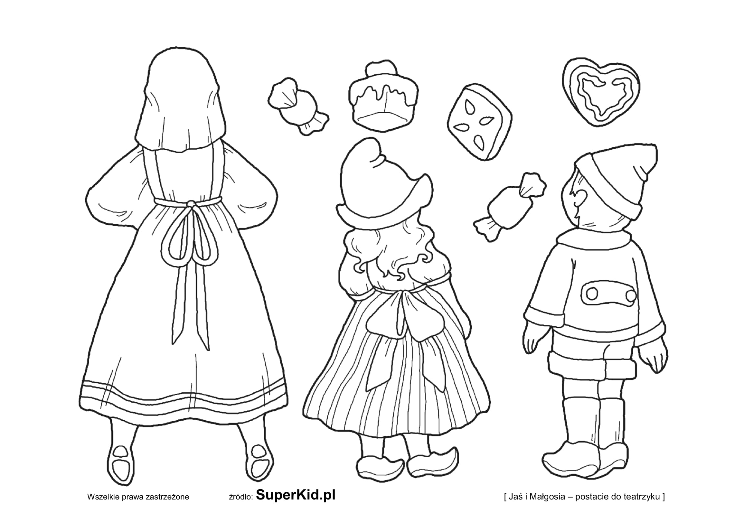
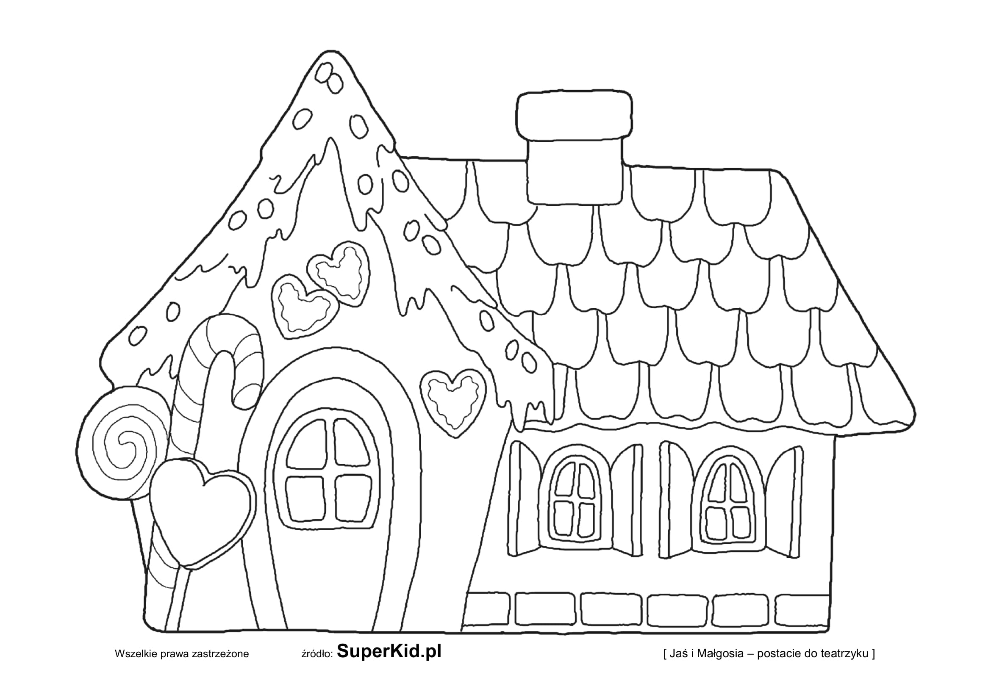
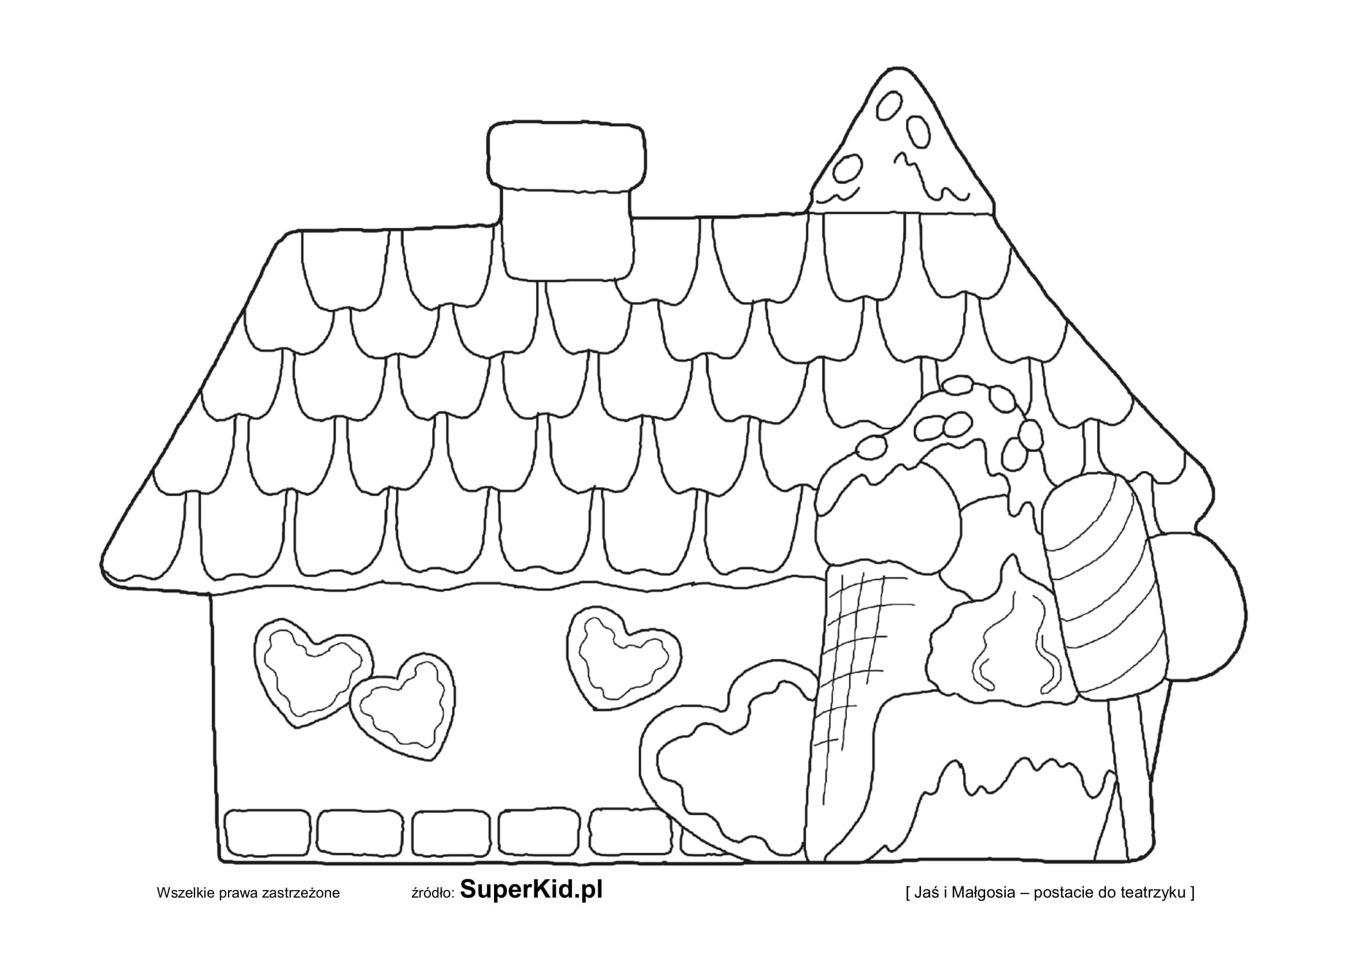

CALINECZKA

